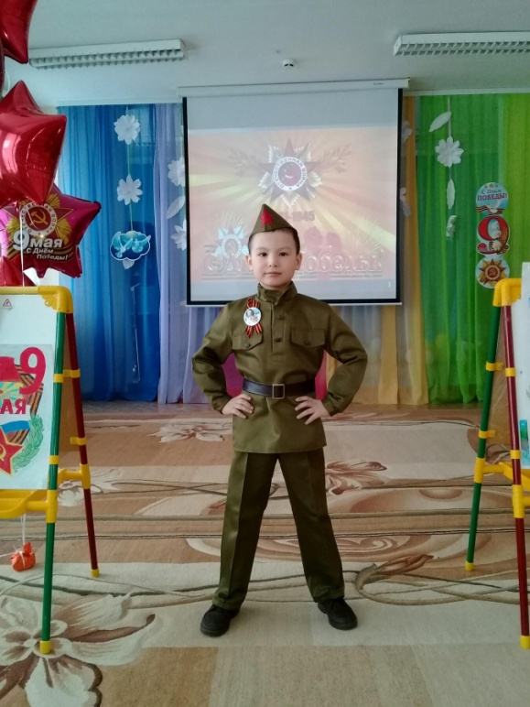
Уразалеев Амир, 6 лет
МАОУ СОШ №6 города Тобольска (СП детский сад)
Воспитатель: Петелина Марина Анатольевна, первая квалификационная категория

Уразалеев Амир воспитанник МАОУ СОШ №6 (с/п детский сад) города Тобольска, 6 лет. Амир мальчик творческий, отличается хорошей памятью. Круг его интересов и увлечений широк. Мальчик частый участник различных конкурсов чтецов, с удовольствием принимает участие в играх-драматизациях, исполняет главные роли в театрализованных представлениях.

Художественное слово
«Мы помним!» Елена Самарина-Эндерс

